TRƯỜNG CAO ĐẲNG CÔNG NGHỆ THỦ ĐƯC

KHOA CÔNG NGHỆ THÔNG TIN



**BÁO CÁO KẾT THÚC MÔN HỌC**

Lập Trình Di Động 2

**APP CÔNG THỨC NẤU ĂN**

**Giảng Viên:** Trương Bá Thái

**Sinh Viên Thực Hiện:**

1. Đỗ Minh Văn
2. Đặng Phương Linh
3. Nguyễn Thị Mỹ Ái
4. Nguyễn Ngọc Sơn
5. Lê Minh Vũ

Tp.Hồ Chí Minh , ngày 08 tháng 04 năm 2019

**Nhật Ký Hoạt Động Nhóm**

|  |  |  |  |  |  |
| --- | --- | --- | --- | --- | --- |
| STT | Họ Tên Sinh Viên | Công Việc Phân Công | Tự Đánh Gía | Nhóm Đánh Gía | Ký Tên |
| 1 | Đỗ Minh Văn | -Thiết kế màn hình trang chủ  -Thiết kế navigation  -Thiết kế dialog đăng nhập , đăng ký.  -Thiết kế database  -Viết SRS  -Viết Powerpoint báo cáo | 28% | 28% |  |
| 2 | Đặng Phương Linh | -Thiết kế giao diện danh sách món ăn  -Viết SRS | 18% | 18% |  |
| 3 | Nguyễn Thị Mỹ Ái | -Thiết kế giao diện chi tiết món ăn  -Viết SRS | 18% | 18% |  |
| 4 | Nguyễn Ngọc Sơn | -Thiết kế giao diện danh sách quán ăn  -Viết SRS | 18% | 18% |  |
| 5 | Lê Minh Vũ | -Thiết kế giao diện chi tiết quán ăn  -Viết SRS | 18% | 18% |  |

**MỤC LỤC**

**CHƯƠNG I. MỞ ĐẦU** 5

1. Giới thiệu môn học và nhóm thực hiện 5

2. Mô tả ứng dụng 5

3. Ứng dụng trong cuộc sống 5

CHƯƠNG II. PHÂN TÍCH THIẾT KẾ HỆ THỐNG 6

1.Phân tích hệ thống 6

1.1.Chức năng 1 : Màn hình SplashGreen(Đỗ Minh Văn) 6

1.2.Chức năng 2: Màn Hình Trang Chủ (Đỗ Minh Văn) 7

1.3.Chức năng 3: Màn Hình Danh Sách Món Ăn (Đặng Phương Linh) 12

1.4.Chức năng 4: Màn Hình Chi Tiết Món Ăn (Nguyễn Thị Mỹ Ái) 14

1.5.Chức năng 5: Màn Hình Danh Sách Quán Ăn (Nguyễn Ngọc Sơn) 16

1.6.Chức năng 6: Màn Hình Danh Sách Video (Đỗ Minh Văn) 18

1.7.Chức năng 7: Màn Hình Chi Tiết Quán Ăn (Lê Minh Vũ) 20

1.8.Chức năng 8: Màn Hình Bản Đồ (Lê Minh Vũ) 22

1.9.Chức năng 9: Màn Hình PlayVideo (Đỗ Minh Văn) 23

2.Thiết kế hệ thống 24

2.1 Màn hình Splash (Đỗ Minh Văn) 24

2.2 Màn hình trang chủ(Đỗ Minh Văn) 24

2.3. Màn hình danh sách món ăn (Đặng Phương Linh) 24

2.4. Màn hình chi tiết món ăn(Nguyễn Thị Mỹ Ái) 25

2.5. Màn hình danh sách quán ăn (Nguyễn Ngọc Sơn) 25

2.6. Màn hình danh sách video (Đỗ Minh Văn) 25

2.7. Màn hình chi tiết quán ăn (Lê Minh Vũ) 25

2.8. Màn hình Bản đồ (Lê Minh Vũ) 26

2.9. Màn hình playvideo (Đỗ Minh Văn) 26

CHƯƠNG II. CÀI ĐẶT VÀ KIỂM THỬ 27

1.Màn hình splash (Đỗ Minh Văn) 27

2.Màn hình trang chủ (Đỗ Minh Văn) 27

3. Màn Hình danh sách món ăn(Đặng Phương Linh) 32

4.Màn hình danh sách quán ăn(Nguyễn Ngọc Sơn) 33

5.Màn hình danh sách video (Đỗ Minh Văn) 34

6.Màn hình PlayVideo (Đỗ Minh Văn) 35

7.Màn hình chi tiết món ăn (Nguyễn thị Mỹ Ái) 36

8.Màn hình chi tiết quán ăn (Lê Minh Vũ) 37

9.Màn hình bản đồ (Lê Minh Vũ) 37

CHƯƠNG IV. KẾT QUẢ ĐẠT ĐƯỢC 38

1.Kết quả đạt được 38

2.Kết luận 38

# **CHƯƠNG I. MỞ ĐẦU**

1. Giới thiệu môn học và nhóm thực hiện

Môn di động 2 là môn nâng cao của di động 1. Môn học này giúp sinh viên phát triển kỹ năng lập trình, tự tìm kiếm, cập nhật kiến thức mới giúp áp dụng cho các dự án thực tế.

Áp dụng kiến thức đã học vào đồ án môn học.

Giúp sinh viên có kiến thức nền tảng để thực tập và làm việc tại công ty sau này.

Thành Viên:

* Đỗ Minh Văn
* Đặng Phương Linh
* Nguyễn Thị Mỹ Ái
* Nguyễn Ngọc Sơn
* Lê Minh Vũ

1. Mô tả ứng dụng

* Ứng dụng có các chức năng như:
* Xem danh sách các món ăn
* Xem danh sách quán ăn
* Hiển thị chi tiết quán ăn
* Hiển thị chi tiết món ăn
* Ứng dụng maps trong ứng dụng

1. Ứng dụng trong cuộc sống

Ứng dụng giúp người dùng đặc biệt là nội trợ có thể xem danh sách các công thức nấu ăn nhằm tạo ra những món ăn ngon cho gia đình.

Ngoài ra mọi người có thế xem danh sách các quán ăn , địa chỉ các quán ăn được cập nhật để thưởng thức món ăn khắp nơi.

Ứng dụng offline mọi người có thể xem mọi lúc, mọi nơi.

# CHƯƠNG II. PHÂN TÍCH THIẾT KẾ HỆ THỐNG

## 1.Phân tích hệ thống

App công thức nấu ăn hiển thị các công thức và quán ăn cho người dùng sử dụng đáp ứng nhu cầu hàng ngày.

a.Phạm vi hoạt động:

* Lập trình trên android studio
* Dữ liệu sử dụng Sqlite
* Thiết bị thử nghiệm: HTC One X
* Độ phân giải màn hình: 768*1280, 1080*1920

b.Các chức năng chính

### 1.1.Chức năng 1 : Màn hình SplashGreen(Đỗ Minh Văn)

b.1.1 Giao diện người dùng:

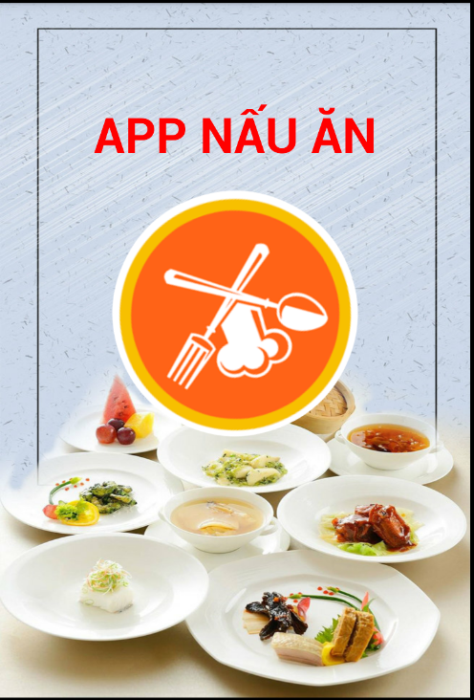

b.1.2 Yêu cầu chức năng:

|  |  |  |  |
| --- | --- | --- | --- |
| Tiêu Đề | Mô Tả | Quy Trình | Kết Qủa |
| Màn hình Splash | Hiển thị logo của ứng dụng | Sau 3s sẽ chuyển sang màn hình chính | Hoàn Thành |
| TextView | Hiển thị text APP NẤU ĂN | N/A | N/A |
| CirclerImageView | Hiển thị hình ảnh app | Animation chuyển động xoay tròn | HIển thị hình ảnh của app |

### 1.2.Chức năng 2: Màn Hình Trang Chủ (Đỗ Minh Văn)

b.2.1.Giao Diện Người Dùng

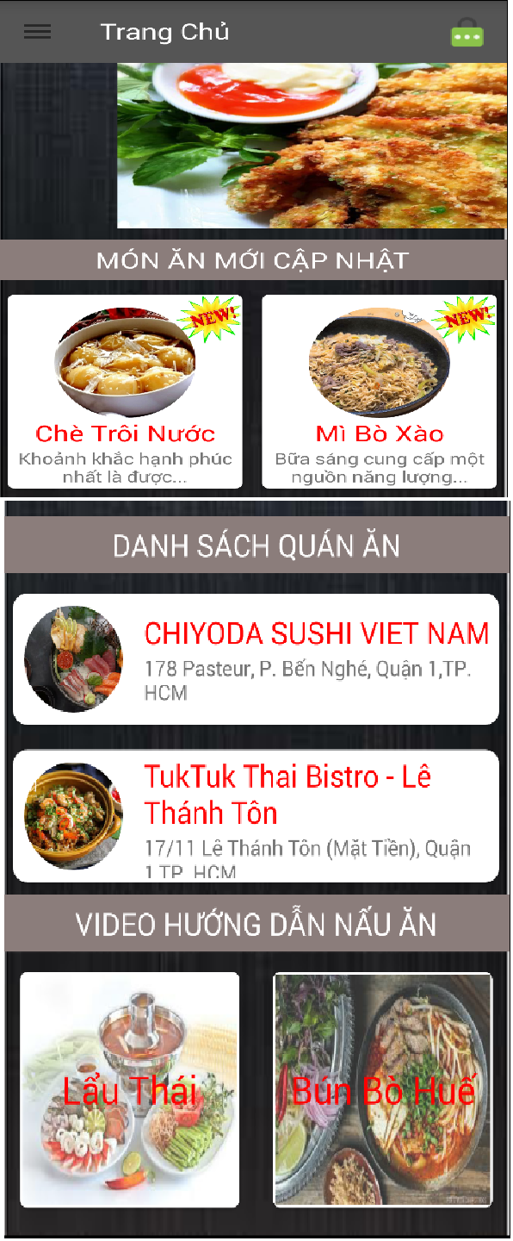

Hình 1. Giao Diện Trang Chủ

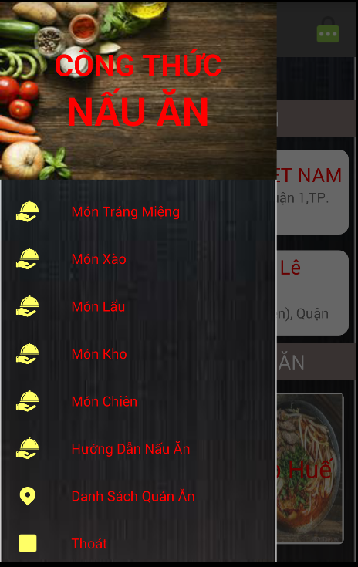

Hình 2: Navigation trang chủ

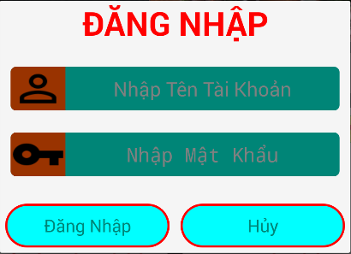

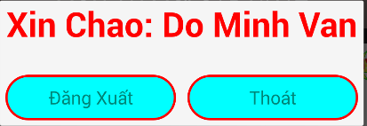

Hình 4: Dialog đăng nhập, đăng nhập thành công

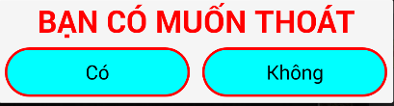

Hình 5: Dialog thoát

b.2.2.Yêu cầu chức năng

|  |  |  |  |
| --- | --- | --- | --- |
| Tiêu Đề | Mô Tả | Quy Trình | Kết Qủa |
| Màn Hình Trang Chủ | Màn hình trang chủ bao gồm:  -Icon admin  -ViewPaper hiển thị hình ảnh  - 3 Textview  - 3 Recyclerview  - Cardview  Navigation  -9 Textview  -9 Icon  Dialog đăng nhập  -1 TextView  -2 EditText  -4 Button  Dialog Thoát  -1 TextView  -2 Button | N/A | Hoàn Thành |
| Icon admin | Hiển thị dialog đăng nhập | -Tap vào icon admin | Hiển thị dialog cho người dùng đăng nhập vào hệ thống |
| Viewpaper | Hiển thị những hình ảnh của app | -Load tất cả các hình ảnh từ database | -Kết nối databbase lấy tên hình ảnh từ bảng MonAn đổ ra viewpaper |
| Text món ăn mới cập nhật | -Hiển thị text Món ăn mới cập nhật | N/A | N/A |
| Recyclerview món ăn | -Hiển thị 4 món ăn mới | N/A | N/A |
| Cardview món ăn | Hiển thị hình ảnh, tên món ăn, mô tả món ăn | Tab vào cardview | -Đọc từ bảng MonAn trong cơ sở dữ liệu hiển thị ra chi tiết của món ăn đó |
| Text Danh Sách Quán Ăn | Hiển thị text Danh Sách Quán Ăn | N/A | N/A |
| Recyclervew quán ăn | -Hiển thị 4 quán ăn nối bật nhất | N/A | N/A |
| Cardview quán ăn | -Hiển thị hình ảnh,tên quán, địa chỉ quán | Tap vào cardview | -Đọc từ bảng QuanAn trong cơ sở dữ liệu hiển thị ra chi tiết quán ăn đó |
| Navigation trang chủ | Hiển thị ra danh mục các món ăn | N/A | N/A |
| Icon home | Hiển thị ra danh mục các món ăn | Tap vào icon home | Hiển thị ra danh mục các món ăn |
| Icon món ăn,Text món tráng miệng | Hiển thị text món trán g miệng | Tap vào item | Chuyển sang màn hình danh sách các món ăn thuộc danh mục món tráng miệng |
| Icon món ăn,Text món lẩu | Hiển thị text món lẩu | Tap vào item | Chuyển sang màn hình danh sách các món ăn thuộc danh mục món lẩu |
| Icon món ăn,Text món xào | Hiển thị text món xào | Tap vào item | Chuyển sang màn hình danh sách các món ăn thuộc danh mục món lẩu |
| Icon món ăn,Text món kho | Hiển thị text món kho | Tap vào item | Chuyển sang màn hình danh sách các món ăn thuộc danh mục món kho |
| Icon món ăn,Text món chiên | Hiển thị text món chiên | Tap vào item | Chuyển sang màn hình danh sách các món ăn thuộc danh mục món chiên |
| Icon món ăn, Text Hướng dẫn nấu ăn | Hiển thị ra danh sách video hướng dẫn nấu ăn | Tap vào item | Chuyển sang màn hình danh sách các video |
| Icon vị trí,Text Danh sách quán ăn | Hiển thị text danh sách quán ăn | Tap vào item | Chuyển sang màn hình danh sách các quán ăn |
| Icon exit,Text thoát | Hiển thị text Thoát | Tap vào item | Hiển thị dialog hỏi người dùng có muố n thoát không? |
| Dialog đăng nhập | Hiển thị hộp thoại cho người dùng đăng nhập | N/A | N/A |
| Text đăng nhập | Hiển thị text | N/A | N/A |
| EditText tên đăng nhập | Cho người dùng nhập tên đăng nhập | N/A | N/A |
| EditText mật khẩu | Cho người dùng nhập mật khẩu | N/A | N/A |
| Button đăng nhập | Xác nhập khi người dùng muốn đăng nhập | Tap vào button | Vào trang chủ nếu đăng nhập thành công |
| Button Hủy | Xác nhận nếu người dùng không muốn đăng nhập | Tap vào button | Hủy dialog |
| Button Đăng xuất | Xác nhận nếu người dùng muốn thoát | Tap vào button | Đăng xuất khỏi hệ thống  Quay về trang chủ |
| Button thoát | Xác nhận nếu người dùng không muốn đăng xuất | Tap vào button | Hủy hộp thoại dialog |

### 1.3.Chức năng 3: Màn Hình Danh Sách Món Ăn (Đặng Phương Linh)

a.Giao diện người dùng

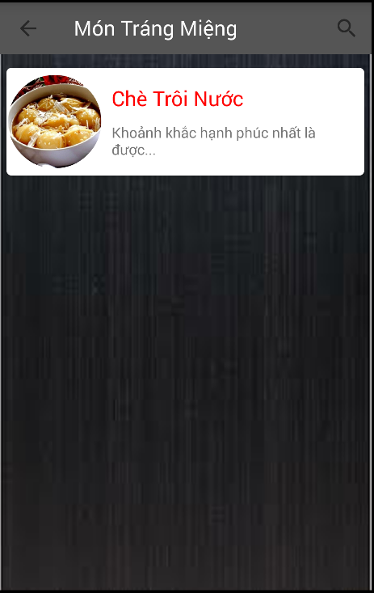

Hình 6: Danh Sách Món Ăn

b.Yêu Cầu Chức Năng

|  |  |  |  |
| --- | --- | --- | --- |
| Tiêu Đề | Mô Tả | Quy Trình | Kết Qủa |
| Màn hình danh sách món ăn | Màn hình danh sách món ăn bao gồm:  Navigation  -Icon quay lại  -Icon tìm kiếm  -Recyclerview món ăn  -Cardview  -1 circleImageView  -2 Textview | N/A | Hoàn thành |
| Icon quay lại | Quay lại màn hình trước đó | -Tap vào icon | Thực hiện navigation quay lại màn hình trước đó |
| Icon tìm kiếm | Hiển thị ra editext cho người dùng nhập từ khóa cần tìm | N/A | Chưa hoàn thành |
| Recyclerview món ăn | Hiển thị danh sách các món ăn thuộc danh mục đó | N/A | N/A |
| Cardview món ăn | Hiển thị thông tin của một món ăn | Tap vào cardview | Chuyển sang màn hình chi tiết của món ăn đó |
| CircleImageView | Hiển thị hình ảnh của món ăn | Tap vào hình | Chuyển sang màn hình chi tiết của món ăn đó |
| Text tên món ăn | Hiển thị tên món ăn đó | Tap vào text tên món ăn | Chuyển sang màn hình chi tiết của món ăn đó |
| Text mô tả món ăn | Hiển thị mô tả món ăn đó | Tap vào text mô tả món ăn | Chuyển sang màn hình chi tiết của món ăn đó |

### 1.4.Chức năng 4: Màn Hình Chi Tiết Món Ăn (Nguyễn Thị Mỹ Ái)

a.Giao Diện Người Dùng

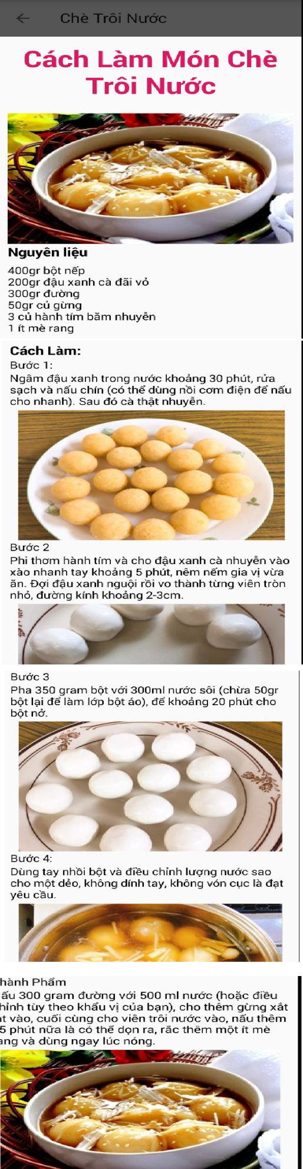

Hình 7: Chi Tiết Món Ăn

b. Yêu Cầu Chức Năng

|  |  |  |  |
| --- | --- | --- | --- |
| Tiêu đề | Mô tả | Qui trình | Kết quả |
| Màn hình chi tiết món ăn | Màn hình chi tiết món ăn gồm:  -Scollview  -Textview  -Viewflippper  -Imageview  Thanh Task bar:  -Icon quay lại | Thiết kế | Hoàn thành |
| Viewplipper | Hiển thị hình ảnh của món ăn | Sử dụng animation tạo chuyển động giữa các hình | Hoàn thành |
| Scollview | Hiển thị tất cả chi tiết | N/A | N/A |
| Textview tên món ăn | Hiển thị tên của món ăn đó | N/A | Hiển thị ra tên của món ăn đó |
| Textview nguyên liệu món ăn | Hiển thị chi tiết các nguyên liệu của món ăn đó | N/A | Hiển thị nguyên liệu của món ăn |
| Textview các bước làm | Hiển thị ra các bước làm món ăn đó | N/A | Hiển thị ra cách làm món ăn đó |
| Imageview món ăn | Hiển thị ra các hình trong từng bước làm của món ăn | N/A | Hiển thị hình ảnh các bước làm của món ăn |
| Icon quay lại | Cho phép người dùng thoát khỏi màn hình chi tiết và quay lại màn hình trước đó. | Tap vào icon quay lại | Thực hiện navigation quay lại trang trước đó |

### 1.5.Chức năng 5: Màn Hình Danh Sách Quán Ăn (Nguyễn Ngọc Sơn)

a.Giao diện người dùng

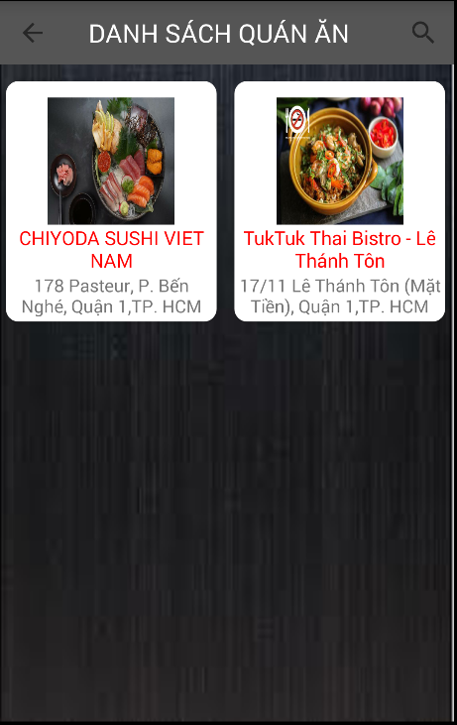

Hình 8: Danh Sách Quán Ăn

b.Yêu cầu chức năng

|  |  |  |  |
| --- | --- | --- | --- |
| Tiêu Đề | Mô Tả | Quy Trình | Kết Qủa |
| Màn hình danh sách quán ăn | Màn hình danh sách món ăn bao gồm:  Navigation  -Icon quay lại  -Icon tìm kiếm  -Recyclerview quán ăn  -Cardview  -1 Imageview  -2 Textview | N/A | Hoàn thành |
| Icon quay lại | Quay lại màn hình trước đó | -Tap vào icon | Thực hiện navigation quay lại màn hình trước đó |
| Icon tìm kiếm | Hiển thị ra editext cho người dùng nhập từ khóa cần tìm | N/A | Chưa hoàn thành |
| Recyclerview quán ăn | Hiển thị danh sách các quán ăn | N/A | Hiển thị các quán ăn có trong bảng QuanAn trong database |
| Cardview quán ăn | Hiển thị thông tin của một quán ăn | Tap vào cardview | Chuyển sang màn hình chi tiết của quán ăn đó |
| ImageView | Hiển thị hình ảnh của quán ăn | Tap vào hình quán ăn | Chuyển sang màn hình chi tiết của quán ăn đó |
| Text tên quán ăn | Hiển thị tên quán ăn đó | Tap vào text tên quán ăn | Chuyển sang màn hình chi tiết của quán ăn đó |
| Text địa chỉ quán ăn | Hiển thị địa chỉ quán ăn đó | Tap vào text địa chỉ quán ăn | Chuyển sang màn hình chi tiết của quán ăn đó |

### 1.6.Chức năng 6: Màn Hình Danh Sách Video (Đỗ Minh Văn)

a.Giao Diện Người Dùng

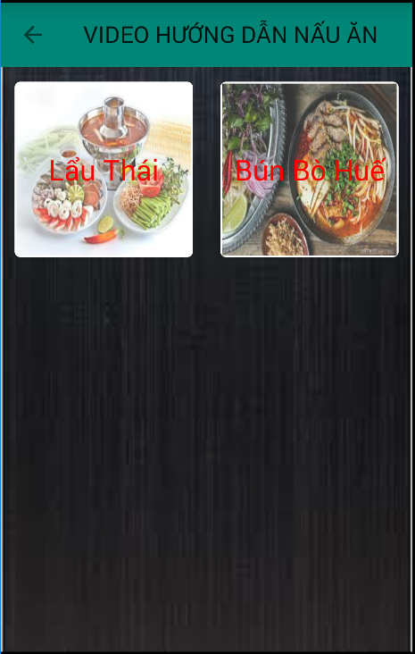

Hình 9 : Danh sách video

b.Yêu cầu chức năng

|  |  |  |  |
| --- | --- | --- | --- |
| Tiêu Đề | Mô Tả | Quy Trình | Kết Qủa |
| Màn hình danh sách video | Màn hình danh sách video bao gồm:  Navigation  -Icon quay lại  -Icon tìm kiếm  -Recyclerview video  -Cardview  -1 imagview  -2 Textview | N/A | Hoàn thành |
| Icon quay lại | Quay lại màn hình trước đó | -Tap vào icon | Thực hiện navigation quay lại màn hình trước đó |
| Recyclerview video hướng dẫn | Hiển thị danh sách các video | N/A | Hiển thị các video có trong bảng Video trong database |
| Cardview video | Hiển thị thông tin của một video | Tap vào cardview | Chuyển sang mà hình phát video đó |
| ImageView | Hiển thị hình ảnh của video n | Tap vào hình video | Chuyển sang mà hình phát video đó |
| Text tên quán ăn | Hiển thị tên video đó | Tap vào text tên video | Chuyển sang trang chi Chuyển sang mà hình phát video đó tiết của quán ăn đó |

### 1.7.Chức năng 7: Màn Hình Chi Tiết Quán Ăn (Lê Minh Vũ)

a.Giao Diện Người Dùng

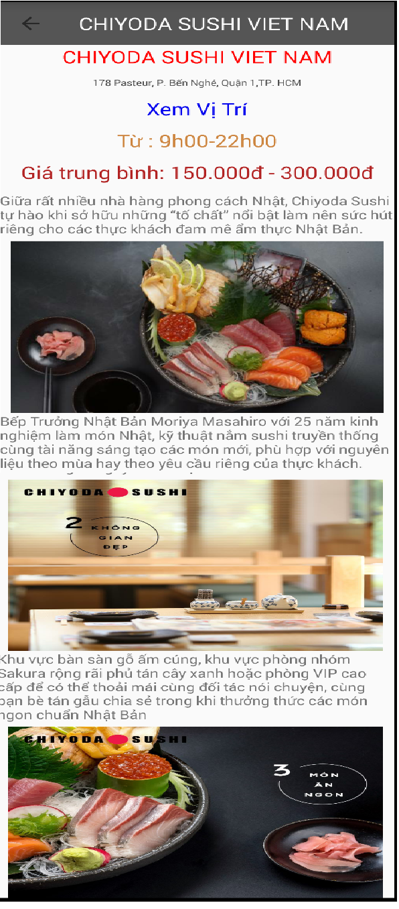

Hình 10: Chi Tiết Quán Ăn

b.Yêu cầu chức năng

|  |  |  |  |
| --- | --- | --- | --- |
| Tiêu Đề | Mô Tả | Quy Trình | Kết Qủa |
| Màn hình chi tiết quán ăn | Màn hình chi tiết quán ăn bao gồm:  -Scollview  Navigation:  Icon quay lại  -Một số textView hiển thị  -Imageview của quán ăn | N/A | Hoàn Thành |
| Scollview | Hiển thị tất cả chi tiết | N/A | N/A |
| Icon quay lại | Quay lại trang trước đó | Tap vào icon | Thực hiện navigationn quay lại trang trước đó |
| TextView tên quán ăn | Hiển thị tên quán ăn | N/A | Hiển thị tên quán ăn đó |
| TextView địa chỉ | Hiển thị địa chỉ của quán ăn đó | N/A | Hiển thị địa chỉ quán ăn |
| Textview vị trí | Hiển thị Text Xem Vị Trí | Tap vào text | Chuyển sang màn hình bản đồ hiển thị vị trí của quán ăn trên bản đồ |
| TextView thời gian | Hiển thị thời gian hoạt động mỗi ngày của quán | N/A | Hiển thị thời gian của quán |
| TextView Gía bán | Hiển Thị giá bán trung bình của quán | N/A | Hiển thị giá bán trung bình của quán |
| Textview mô tả | Mô tả chi tiết của quán ăn đó | N/A | Hiển thị mô tả của quán ăn |
| Imageview quán ăn | Hiển thị các hình theo mô tả của quán ăn | N/A | Hiển thị các hình theo mô tả quán ăn |

### 1.8.Chức năng 8: Màn Hình Bản Đồ (Lê Minh Vũ)

a.Giao Diện Người Dùng

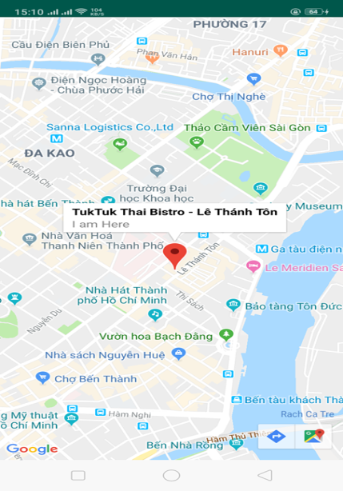

b.Thiết kế hệ thống

|  |  |  |  |
| --- | --- | --- | --- |
| Tiêu Đề | Mô Tả | Quy Trình | Kết Qủa |
| Màn Hình Bản Đồ | Màn hình bản đồ hiển thị vị trí quán ăn và gán tên Marker | Hiển thị vị trí quán ăn | Hoàn thành |

### 1.9.Chức năng 9: Màn Hình PlayVideo (Đỗ Minh Văn)

a.Giao diện người dùng

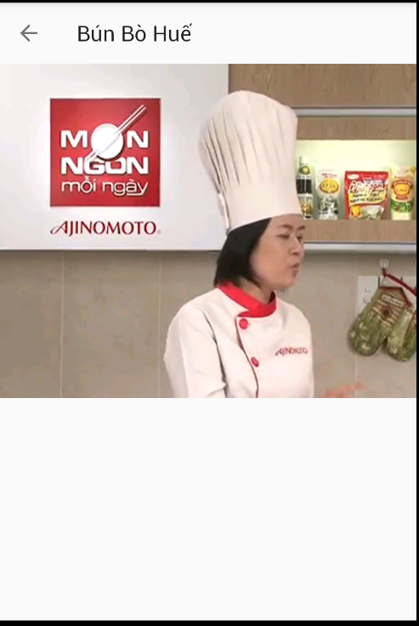

b.Yêu cầu chức năng

|  |  |  |  |
| --- | --- | --- | --- |
| Tiêu Đề | Mô Tả | Quy Trình | Kết Qủa |
| Màn hình play video | Màn hình playvideo bao gồm:  Icon quay lại  Toolbar  VideoView |  |  |
| Icon quay lại | Quay lại màn hình trước đó | Tap vào icon | Quay lại màn hình trước đó |
| Toolbar Tiêu đề | Hiển thị tên video | N/A | N/A |
| Videoview | Nơi phát video | Tap vào sẽ hiện ra các button next, prev, và thời gian video |  |

## 2.Thiết kế hệ thống

### 2.1 Màn hình Splash (Đỗ Minh Văn)

a.Phân tích thiết kế hệ thống

Mục b.2.Chức năng 1: Màn Hình Splash (Đỗ Minh Văn)

b.Làm thế nào:

Màn hình sẽ hiện khi chạy ứng dụng trong 3s

### 2.2 Màn hình trang chủ(Đỗ Minh Văn)

a.Phân tích thiết kế hệ thống

Mục b.2.Chức năng 2: Màn Hình Trang Chủ (Đỗ Minh Văn)

b.Làm thế nào:

- Tap vào icon home :

-Thực hiện navigation hiển thị ra danh sách mục của ứng dụng

-Tap vào từ item trong navigation;

* + Gửi id qua màn hình danh sách các món ăn
  + Màn hình danh sách nhận ID và truyền vào SQL thực hiện lọc ra các món ăn thuộc danh mục đó

Viewliper

* Đọc từ cở sở dữ liệu hiển thị ra các hình ảnh trong bảng MonAn

Recyclerview Món ăn: hiển thị ra các món ăn từ bảng MonAn ra màn hình

Recyclerview Quán Ăn : hiển thị ra các món ăn từ bảng QuanAn ra màn hình

Recyclerview Hướng dẫn nấu ăn: hiển thị ra các món ăn từ bảng Video ra màn hình

### 2.3. Màn hình danh sách món ăn (Đặng Phương Linh)

a.Phân tích thiết kế hệ thống

Mục b.2.Chức năng 3: Màn Hình Danh Sách Món Ăn (Đặng Phương Linh)

b.Làm thế nào:

-Nhận ID từ item trong navigation khi người dùng tap vào

-Tiếp tục đọc câu lệnh SQL dựa theo ID đó lấy tất cả các món ăn theo ID đó hiển thị ra màn hình trong bảng MonAn

Icon Quay lại: tap vào icon quay lại thực hiện navigation quay lại trang trước đó

Icon Tìm kiếm: chưa thực hiện

### 2.4. Màn hình chi tiết món ăn(Nguyễn Thị Mỹ Ái)

a.Phân tích thiết kế hệ thống

Mục b.2.Chức năng 4: Màn Hình Chi Tiết Món Ăn (Nguyễn Thị Mỹ Ái)

b.Làm thế nào:

-Nhận ID từ item trong recyclyerview món ăn khi người dùng tap vào cardview

-Tiếp tục đọc từ bảng MonAn hiển thị ra chi tiết của món ăn dựa theo ID vừa truyền qua

-Icon quay lại: Tap vào Icon thực hiện navigation quay lại trang trước đó.

### 2.5. Màn hình danh sách quán ăn (Nguyễn Ngọc Sơn)

a.Phân tích thiết kế hệ thống

Mục: b.2.Chức năng 5: Màn Hình Danh Sách Quán Ăn (Nguyễn Ngọc Sơn)

b.Làm thế nào:

-Nhận ID từ item trong navigation khi người dùng tap vào

-Tiếp tục đọc câu lệnh SQL dựa theo ID đó lấy tất cả các quán ăn theo ID đó hiển thị ra màn hình các quán ăn có trong bảng QuanAn

Icon Quay lại: tap vào icon quay lại thực hiện navigation quay lại trang trước đó

Icon Tìm kiếm: chưa thực hiện

### 2.6. Màn hình danh sách video (Đỗ Minh Văn)

a.Phân tích thiết kế hệ thống

Mục :b.2.Chức năng 6: Màn Hình Danh Sách Video (Đỗ Minh Văn)

b.Làm thế nào:

-Nhận ID từ item trong navigation khi người dùng tap vào

- Lấy tất cả video trong bảng Video trong database hiển thị ra màn hình

Icon Quay lại: tap vào icon quay lại thực hiện navigation quay lại trang trước đó

### 2.7. Màn hình chi tiết quán ăn (Lê Minh Vũ)

a.Phân tích thiết kế hệ thống

Mục : b.2.Chức năng 7: Màn Hình Chi Tiết Quán Ăn (Lê Minh Vũ)

b.Làm thế nào:

-Nhận ID từ item trong navigation khi người dùng tap vào

- Chi tiết của quán ăn đó trong bảng QuanAn thông qua ID truyền qua hiển thị lên scollview hiển thị ra màn hình

Icon Quay lại: tap vào icon quay lại thực hiện navigation quay lại màn hình trước đó

### 2.8. Màn hình Bản đồ (Lê Minh Vũ)

a.Phân tích thiết kế hệ thống

Mục : b.2.Chức năng 8: Màn Hình Bản Đồ (Lê Minh Vũ)

b.Làm thế nào:

Nhận giá trị vị trí từ màn hình chi tiết quán ăn gửi qua

Màn hình bản đồ sẽ nhận vị trí đó hiển thị marker lên bản đồ

### 2.9. Màn hình playvideo (Đỗ Minh Văn)

a.Phân tích thiết kế hệ thống

Mục : b.2.Chức năng 9: Màn Hình Play Video(Đỗ Minh Văn)

b.Làm thế nào:

-Nhận tên video từ cardview trong recyclerview video khi người dùng tap vào

- Chuyển qua màn hình playvideo và video được phát

Icon Quay lại: tap vào icon quay lại thực hiện navigation quay lại màn hình trước đó

# CHƯƠNG II. CÀI ĐẶT VÀ KIỂM THỬ

## 1.Màn hình splash (Đỗ Minh Văn)

Sử dụng Thread set thời gian chuyển màn hình trong 3s

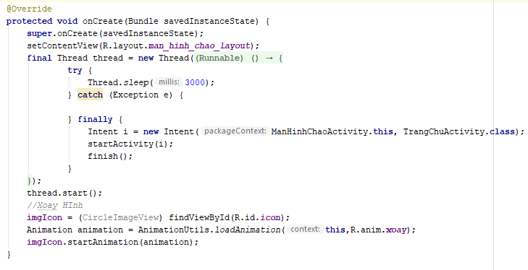

## 2.Màn hình trang chủ (Đỗ Minh Văn)

Sử dụng Viewlipper hiển thị các hình ảnh

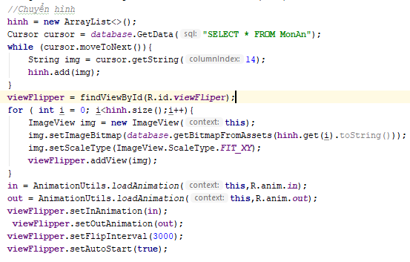

Lấy dánh sách món ăn từ Database

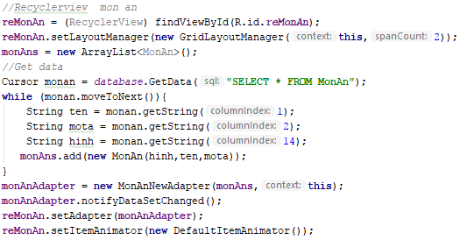

Lấy dánh sách quán ăn từ Database

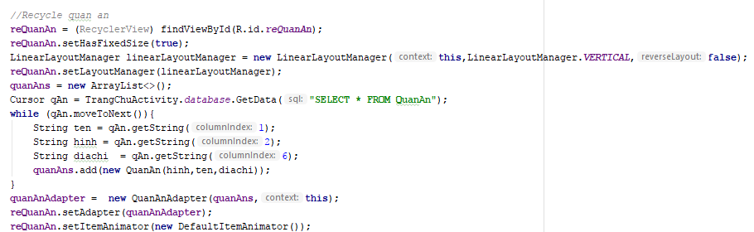

Lấy danh sách video từ Database

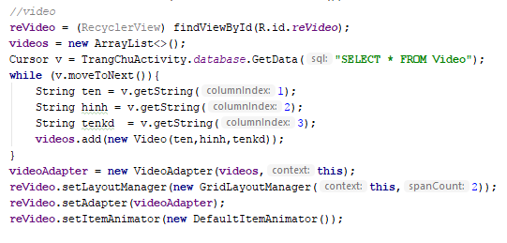

Gán menu vào navigation

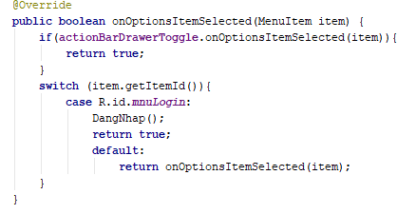

Xử lý đăng nhập và đăng xuất bằng dialog

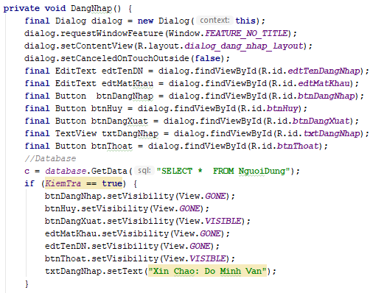

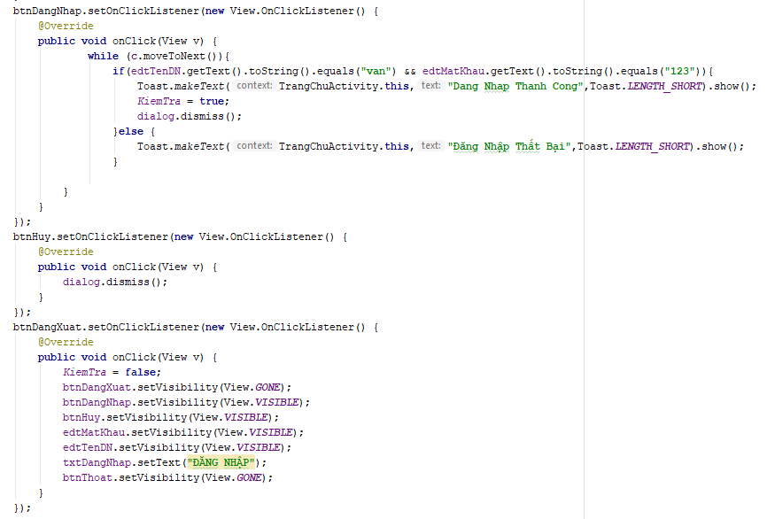

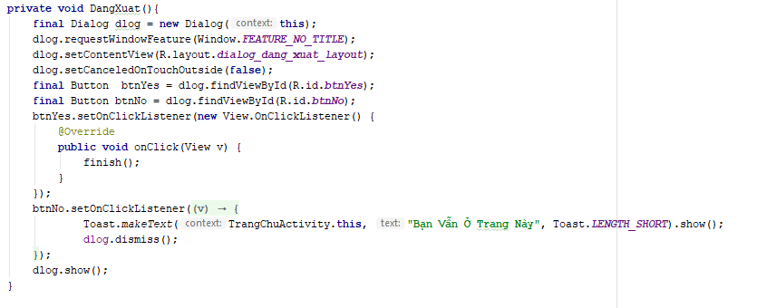

Navigation các danh mục

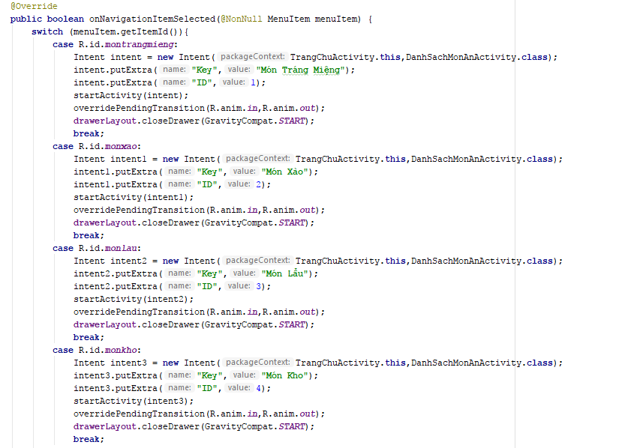

## 3. Màn Hình danh sách món ăn(Đặng Phương Linh)

Sử dụng recyclerview hiển thị ra món ăn

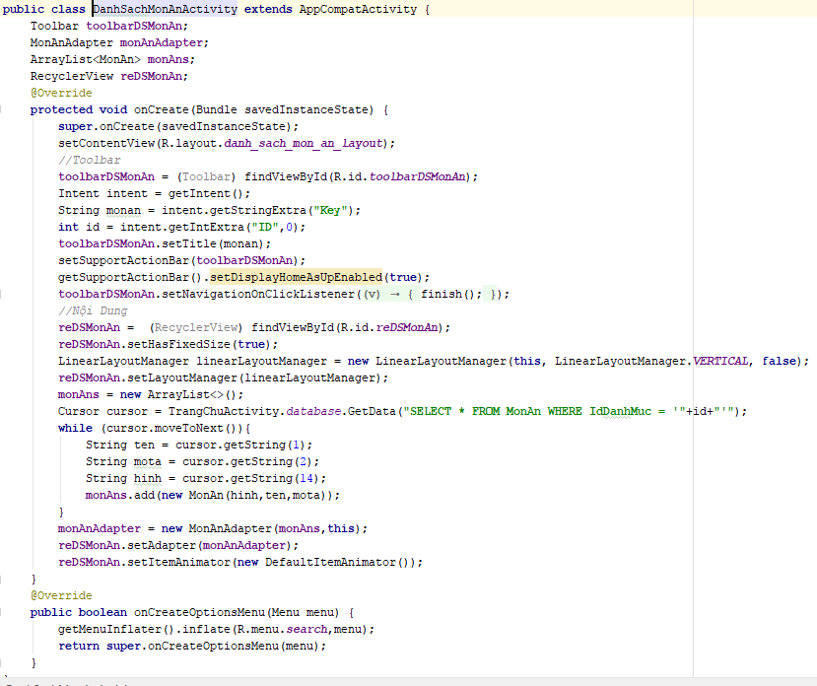

## 4.Màn hình danh sách quán ăn(Nguyễn Ngọc Sơn)

Sử dụng recyclerview hiển thị danh sách quán ăn

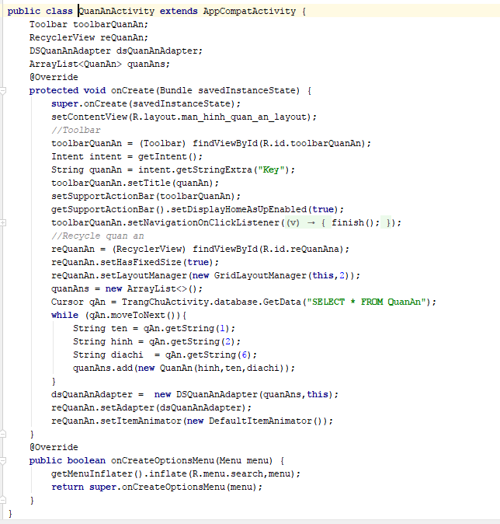

## 5.Màn hình danh sách video (Đỗ Minh Văn)

Sử dụng recyclerview hiển thị danh sách video

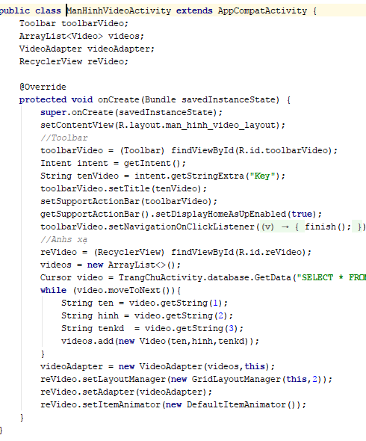

## 6.Màn hình PlayVideo (Đỗ Minh Văn)

Sử dụng MediaController để phát vdeo

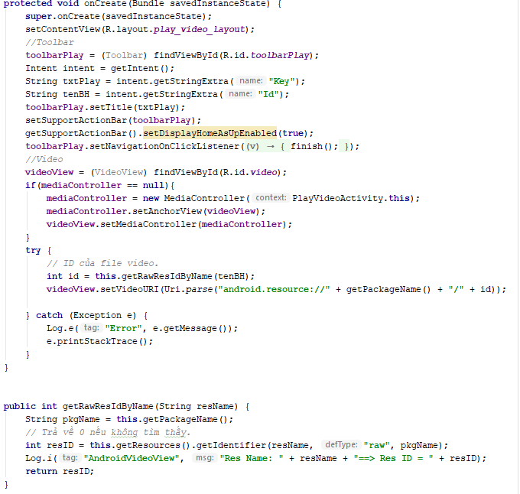

## 7.Màn hình chi tiết món ăn (Nguyễn thị Mỹ Ái)

Đọc dữ liệu từ database hiển thị ra màn hình

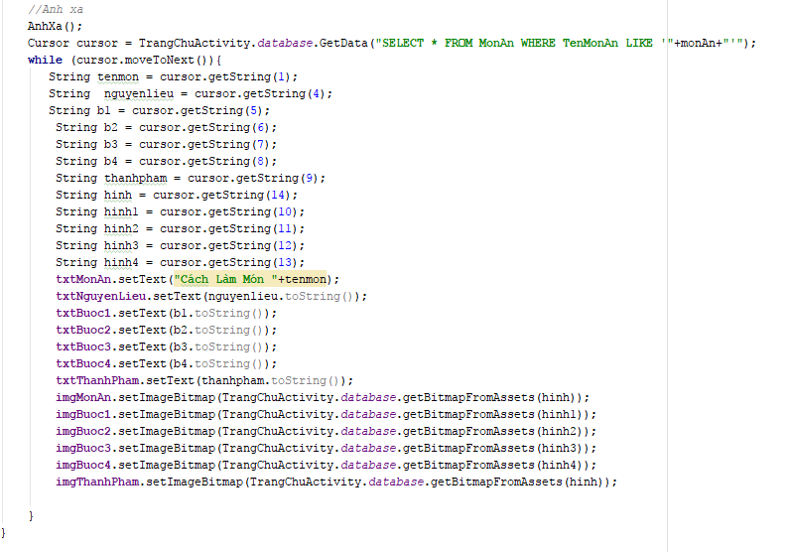

Sử dụng animation tạo chuyển động trong Viewlipper

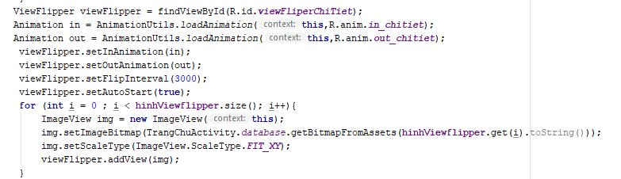

## 8.Màn hình chi tiết quán ăn (Lê Minh Vũ)

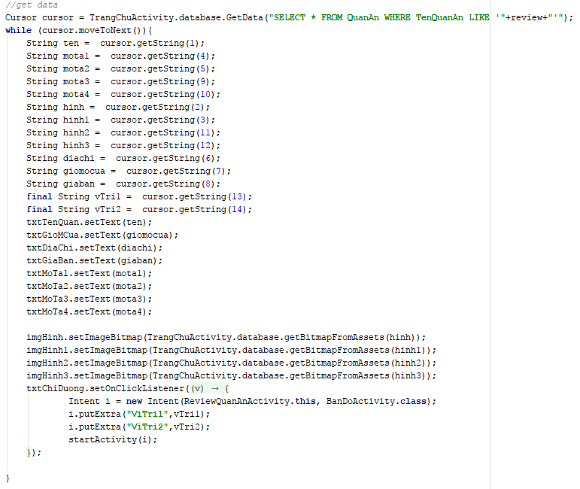

## 9.Màn hình bản đồ (Lê Minh Vũ)

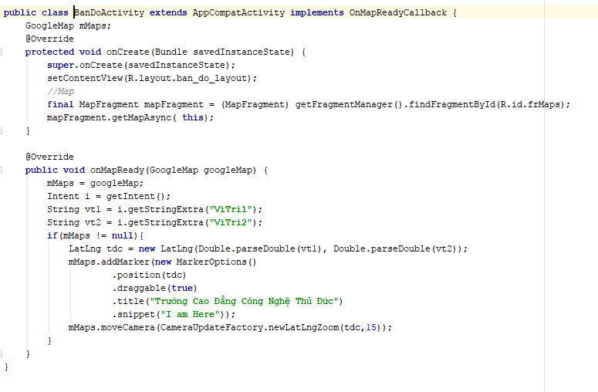

# CHƯƠNG IV. KẾT QUẢ ĐẠT ĐƯỢC

## 1.Kết quả đạt được

Hiển thị được danh sách các món ăn, video, quán ăn từ cơ sở dữ liệu

Ứng dụng navigation trong app

Hiển thị được các món ăn theo danh mục, video theo tên

Sử dụng animation trong app

## 2.Kết luận

-Những mặt đã làm được :

+Kết nối database vào app

+Sử dụng được những cardview, recyclerview, bản đồ… trong app

-Những mặt chưa làm được :

+Chưa tìm kiếm được món ăn hay quán ăn theo tên

+ Chưa đăng nhập khi kết nối database